Русалочка Аквамарин.

*Степанова София*

*ГБОУ №297, 3 класс*



Жила-была русалочка. Звали её Аквамарин. Больше всего на свете она любила рисовать морские глубины, плавать со своими подругами, спускаться в затонувшие корабли и собирать там всякие безделушки.



Один раз Аквамарин пригласили в морской дворец для того, чтобы давать уроки литературы и технологи царским детям. А так как она очень любила читать, то с радостью согласилась быть учительницей, тем более что теперь можно было свободно пользоваться придворной библиотекой.

Прошло время. Аквамарин стала лучшей учительницей во дворце. Её любили и слушались не только ученики, но и их родители.

Однажды Аквамарин взяла в библиотеке книгу морского волшебства и вместе со своими воспитанниками сделала необыкновенную шкатулку, из которой под чудесные звуки флейты вылетали легкокрылые бабочки невиданной красоты. Все, кого касались их нежные крылышки, становились добрее, умнее и красивее.



Об этом узнал чёрный маг Гэрим. Он позавидовал успеху Аквамарин и захотел заточить девушку в Эндерменский шар с чёрными жемчужинами и злыми духами, которые наслаждались тем, что пугали русалок и забирали их юную красоту.

И вот Гэрим расставил невидимые сети в коридоре дворца. Аквамарин плыла на очередной урок и не подозревала об опасности. Она была в хорошем настроении, пела свою любимую песенку и не заметила, как попала в зловещую ловушку. Гэрим схватил волшебную книгу и запер Аквамарин в шаре. Радости его не было предела, ведь теперь он мог творить любое волшебство, повелевать морем и его обитателями.

Аквамарин металась по шару, едва уворачиваясь от чёрных жемчужин и злых духов. Звала на помощь, но её никто не слышал.

Вдруг чьи-то сильные руки подхватили шар и проткнули его оболочку. Это был русал Эрик. Его младшая сестра русалочка Мери рассказала о том, что любимая учительница не пришла на урок, и он отправился на её поиски.

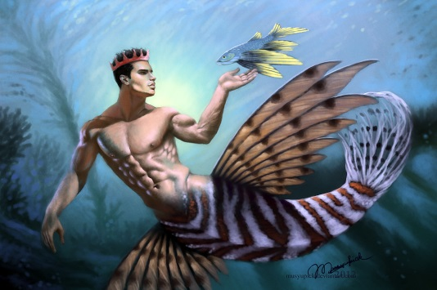

Увидев Эндерменский шар, он догадался, в чём тут дело и приложил все силы, чтобы спасти пленницу. Эрик вытащил измученное тело русалочки и отнёс в безопасное место.

Чёрные жемчужины и злые духи, вырвавшись наружу, попали в водоворот и упали прямо в бездну. Там они уже никому не могли навредить. Чёрный маг Гэрим, оставшись без поддержки Эндерменского шара, потерял свою магическую силу, да и книга волшебства отказалась работать в злых руках.

Эрик и Аквамарин полюбили друг друга и через некоторое время поженились. Морской царь подарил молодожёнам замок. Жили они долго и счастливо, тем более что охраняли замок добрые и умные дельфины.

